# 新增：

1. 功能



1. 核准號碼



3. 保證人統編





4. 保證人關係

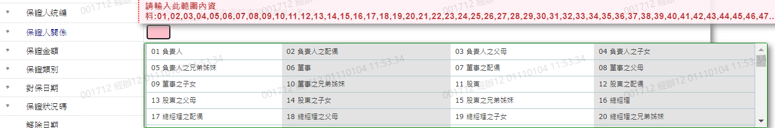

5. 保證金額

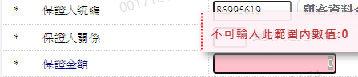

6. 保證類別

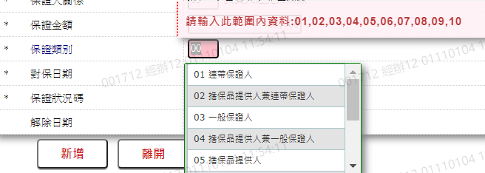

7. 對保日期





